温馨提示：
此套题为Word版，请按住Ctrl,滑动鼠标滚轴，调节合适的观看比例，答案解析附后。关闭Word文档返回原板块。
课时提升作业(十六)
细胞的能量“通货”——ATP
(30分钟 50分)
一、选择题(共7小题，每小题4分，共28分)
1.萤火虫尾巴会发光，这是因为其尾部细胞里含有荧光素等物质，哪些物质能被直接利用而发光( )
A.光能 B.热能 C.有机物 D.ATP
【解析】选D。ATP是细胞生命活动所需的直接能源物质，细胞内的生命活动所需能量由ATP直接提供。
2.下面关于ATP的叙述，错误的是( )
A.细胞质和细胞核中都有ATP的分布
B.ATP合成所需的能量由磷酸提供
C.ATP可以水解为一个核苷酸和两个磷酸
D.正常细胞中ATP与ADP的比值在一定范围内变化
【解析】选B。ATP是细胞内的直接能源物质，细胞质和细胞核中都有ATP的分布。ATP分子是由一个腺嘌呤、一个核糖和三个磷酸基团组成的，所以ATP可以水解为一个核苷酸和两个磷酸。正常的细胞中，ATP和ADP时刻进行着相互转化，所以ATP与ADP的比值在一定范围内变化。ATP合成时所需要的能量来自呼吸作用中分解有机物所释放的能量和光合作用中光能转化成的电能。
3.(2015·赤峰高一检测)下列有关ATP的叙述，错误的是( )
A.ATP与核苷酸的元素组成相同
B.ADP比ATP的稳定性差
C.氧气不是形成ATP的必要条件
D.ATP中能量的释放需要水的参与
【解题指南】解答本题关键是理解ATP的元素组成，ATP与ADP转化的关系。
【解析】选B。ATP与核苷酸的元素组成相同，均为C、H、O、N、P，A正确；ATP比ADP的稳定性差，易水解，B错；细胞可通过无氧呼吸产生ATP，C正确；ATP中能量的释放为水解过程，D正确。
4.(2015·海口高一检测)如图为细胞中ATP与ADP相互转化示意图，下列相关叙述正确的是( )
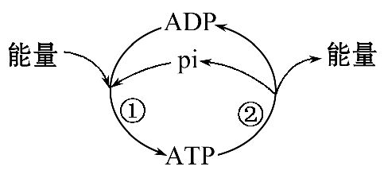
A.过程①不需要酶的催化
B.过程②发生高能磷酸键的断裂
C.过程①不能发生在线粒体中
D.过程②不能发生在叶绿体中
【解析】选B。过程①是合成ATP，需要ATP合成酶的催化，A错误；过程②是ATP的水解，远离腺苷的高能磷酸键断裂，B正确；过程①主要发生在线粒体中，C错误；过程②可以发生在叶绿体的基质中，D错误。
【补偿训练】下图表示的是ATP与ADP之间的转化图，可以确定( )
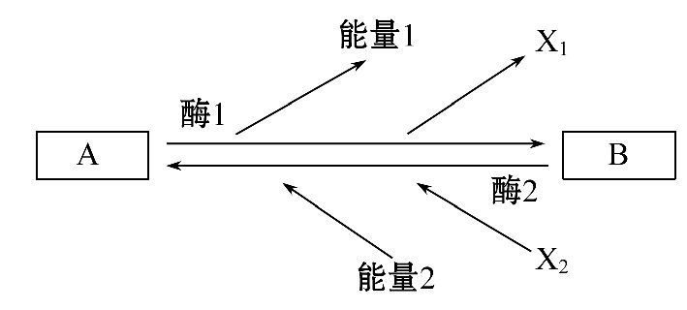
A.A为ADP，B为ATP
B.能量1和能量2来源相同
C.酶1和酶2是同一种酶
D.X₁和X₂是同一种物质
【解析】选D。本题考查对ATP与ADP相互转化知识的理解和掌握。由图中能量的方向可以看出，A为ATP，B为ADP；能量1来自ATP中高能磷酸键水解释放的化学能，能量2在动物体内来自细胞呼吸，在植物体内除来自细胞呼吸外，还可以来自光合作用；酶1和酶2分别是水解酶和合成酶；X₁和X₂是同一种物质——磷酸基团。
5.(2015·东营高一质检)下列有关细胞的能量“通货”——ATP变化的叙述错误的是( )
A.ATP与ADP相互转化的能量供应机制是生物界的共性
B.人体在紧张或愤怒状态下，细胞内产生ATP的速率大大超过产生ADP的速率
C.ATP中的能量可以来源于光能或化学能
D.人体在剧烈运动中，细胞产生ATP的速率迅速增大
【解析】选B。细胞内ATP与ADP相互转化的能量供应机制是生物界的共性，故A项正确；无论在何种状态下，细胞内产生ATP的速率基本等于产生ADP的速率，故B项错误；线粒体合成ATP的能量来自有机物分解所释放的化学能，叶绿体合成ATP的能量来自光能，故C项正确；人体在剧烈运动时，细胞代谢加强，产生ATP的速率增大，D项正确。
【易错提醒】本题容易错误理解为：人体在紧张或愤怒状态或剧烈运动时，产生ATP的速率增大，就会导致ATP含量上升。事实上，在ATP生成速率增大的同时，ATP水解的速率也会增大，因此ATP的含量不会发生很大变化。
6.某同学在做蛙的腓肠肌-神经实验时发现：当刺激蛙肌肉不再收缩时，滴加几滴ATP溶液，蛙肌肉能恢复收缩能力，接着滴加几滴葡萄糖溶液，蛙肌肉仍能收缩，但次数减少。对该同学的实验现象解释正确的是( )
A.ATP和葡萄糖均能为肌肉收缩提供能量，是直接能源物质
B.ATP能为肌肉收缩提供能量，是直接能源物质，而葡萄糖不是直接能源物质
C.滴加葡萄糖后，蛙肌肉仍能收缩，利用的是未消耗尽的ATP溶液提供的能量
D.此实验不能对葡萄糖的作用作出结论，应增加葡萄糖和ATP的滴加顺序颠倒的实验组进行对照
【解析】选D。细胞中的直接能源物质是ATP而不是葡萄糖。本实验不能得出葡萄糖是直接能源物质，也不能确定葡萄糖不是直接能源物质；对于滴加葡萄糖后，蛙肌肉仍能收缩，利用的是未消耗尽的ATP溶液提供的能量还是葡萄糖分解提供的能量，本实验也是不能确定的。
【规律方法】单一变量原则在实验中的应用
(1)单一变量原则的含义：指在实验中自变量只能有一个(要探究的变量)，对于其他的可能影响实验的变量都要消除掉其影响，即确保无关变量对实验结果的影响是一致的。
(2)单一变量的控制：以本实验为例，“接着滴加几滴葡萄糖溶液，蛙肌肉仍能收缩，但次数减少”，此时导致蛙肌肉收缩的到底是未消耗尽的ATP溶液提供的能量，还是葡萄糖提供的能量是不能确定的。
应改为滴加几滴ATP溶液后蛙肌肉能恢复收缩能力，刺激肌肉至不再收缩后再滴加葡萄糖溶液，这样就保证了单一变量。
7.某同学对细胞内的葡萄糖、脂肪、ATP进行了如下总结，你认为合理的是(多选)( )
A.葡萄糖是生物体主要的能源物质
B.ATP分子中含有的化学能比葡萄糖的多
C.脂肪的氧化分解能生成ATP，脂肪的合成需消耗ATP
D.ATP在细胞内含量很少，但细胞内ATP和ADP之间的转化很迅速
【解析】选A、C、D。葡萄糖是细胞呼吸最常利用的物质，有生命的燃料之称。1 mol葡萄糖彻底氧化分解释放的能量为2 870 kJ，ATP中高能磷酸键水解时释放的能量多达30.54 kJ/mol，故1 mol ATP分子含有的化学能小于葡萄糖的。脂肪作为主要储能物质，氧化分解释放的能量，部分用于合成ATP，部分以热能的形式散失掉；脂肪属于生物大分子，在合成时需消耗ATP。细胞内ATP和ADP之间的转化很迅速，保证了细胞能量的持续供应。
二、非选择题(共22分)
8.(10分)下图是三磷酸腺苷的分子结构。请据图回答下列问题：
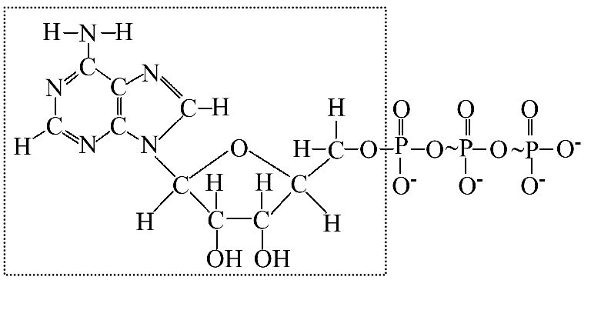
(1)每个分子的ATP是由
组成的。
(2)图中方框中的物质名称是 。
(3)ATP的分子结构简式可以写成 。
(4)当人体处于寒冷环境中时，骨骼肌会出现不自主的战栗，这时大量消耗的直接能源物质是( )
A.ATP B.肌糖原 C.磷酸 D.葡萄糖
【解析】1分子ATP是由1分子腺嘌呤、1分子核糖、3分子磷酸组成的，可以简写成A-P～P～P，其中的A是由腺嘌呤和核糖构成的腺苷，即图中方框所示，ATP是生物体生命活动的直接能源物质。
答案：(1)1分子腺嘌呤、1分子核糖和3分子磷酸
(2)腺苷 (3)A-P～P～P (4)A
【互动探究】
(1)请在图中用实线方框表示出一个腺嘌呤核糖核苷酸。
提示：
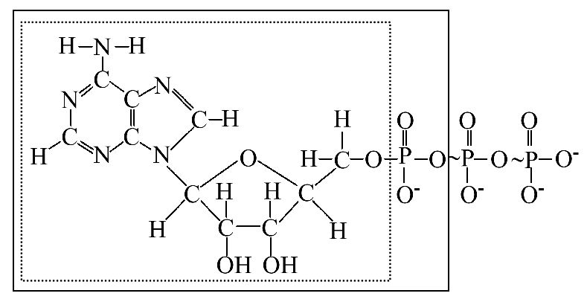

(2)在图中标出最易断裂的高能磷酸键。
提示：
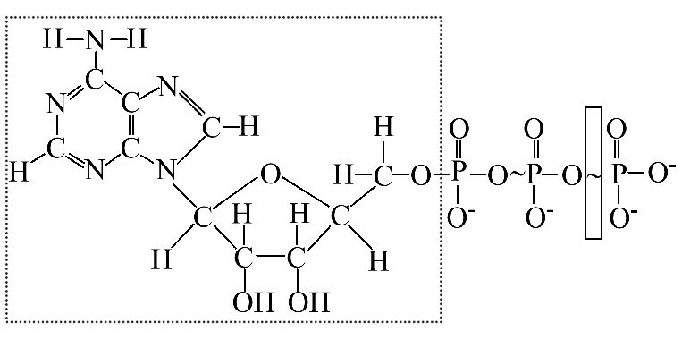
【实验·探究】
9.(12分)(2015·扬州高一检测)用小刀将数十只萤火虫的发光器割下，干燥后研成粉末状，取两等份分别装入两只小玻璃管中，各加入少量的水，使之混合，可见到玻璃管中发出淡黄色荧光，约过15 min荧光消失。这时，再将ATP溶液加入其中一只玻璃管中，将葡萄糖溶液加入另一只玻璃管中，发现加ATP溶液的玻璃管中发出荧光，而加葡萄糖溶液的管中不发荧光。
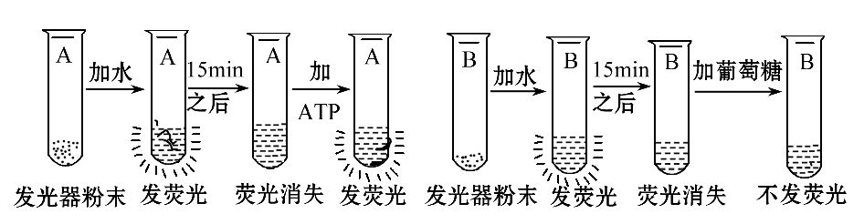
(1)向A、B两管加水后，两管均发光，这说明水对生物正常的生命活动有何重要意义？ 。
(2)这也说明了发光器研磨成的粉末中含有哪种物质？ 。
(3)以上现象说明的问题：
①萤火虫发光是将 能转变成 能的过程；
②这一过程所需的能量由 提供；
③ 不是生命活动的直接能源物质。
(4)若向刚切下的萤火虫的发光器上滴加葡萄糖溶液，你认为会发荧光吗？ ，为什么？ 。
【解析】(1)加入水后才发光，说明了水对生物化学反应很重要，可以说明生物体内许多重要的生化反应均要在水中才能进行。
(2)发光器研磨粉加入水后会先发光，随后证明发光需要ATP，说明粉末中含有少量的ATP。
(3)发光是将化学能转变成光能。这个生命活动需要的能量是由直接能源物质ATP提供的。加入葡萄糖后不会发光说明葡萄糖不是直接的能源物质。
(4)向刚切下的发光器上滴加葡萄糖溶液，会发光，是因为发光器中仍含有少量的ATP，同时发光器中的细胞能利用葡萄糖进行细胞呼吸产生ATP。
答案：(1)生物体内许多重要的生化反应均要在水中才能进行
(2)粉末中含有少量的ATP
(3)①化学 光 ②ATP ③葡萄糖
(4)会 因为发光器中仍有少量的ATP，同时发光器中的细胞能利用葡萄糖进行细胞呼吸产生ATP
关闭Word文档返回原板块

